浙江省普通高校招生选考科目考试
地理试题
一、选择题I（本大题共20小题，每小题2分，共40分。每小题列出的四个备选项中只有一个是符合题目要求的，不选、多选、错选均不得分）
中亚是“丝绸之路经济带”的重要节点。近年来经济发展迅速，人口增长明显，但人口分布的空间格局基本不变。下面为中亚五国地形及各国人口、面积柱状图。完成下面小题。
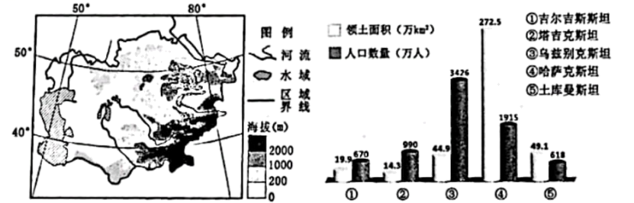
1. 下列中亚国家中，人口密度最小的是（ ）
A 土库曼斯坦 B. 哈萨克斯坦 C. 吉尔吉斯斯坦 D. 塔吉克斯坦
2. 影响中亚东南部地区人口较密集的主要自然因素是（ ）
A. 热量 B. 矿产 C. 水源 D. 土壤
【答案】1. B 2. C
【解析】
【1题详解】
根据材料信息可知，四国的人口密度土库曼斯坦为12.6人/平方公里、哈萨克斯坦为7.0人/平方公里、吉尔吉斯斯坦为33.7人/平方公里、塔吉克斯坦分布为69.2人/平方公里，人口密度最小的是哈萨克斯坦，B正确，ACD错误。所以选B。
【2题详解】
中亚地区以温带大陆性气候为主，降水较少，气候干旱，水资源短缺，使得水资源成为限制人口分布的主要因素，在东南部地区降水量稍多，且有河流发育，水资源相对较丰富，人口分布较多，C正确；热量、矿产、土壤不是影响该地区人口分布的主要因素，ABD成为。所以选C。
【点睛】人口分布是指人口在一定时间内的空间存在形式、分布状况，包括各类地区总人口的分布，以及某些特定人口（如城市人口、特定的人口过程和构成（如迁移、性别等）的分布等。人口分布是受自然、社会、经济和政治等多种因素作用的结果。自然环境条件（如纬度、海拔、距海远近等）对人口分布起重要作用。20世纪以来，随世界范围的工业化和城市化进程的加速，社会、经济和政治等因素对人口分布的影响越来越大。
新疆东部某雅丹地貌区，环境恶劣，被视为“畏途”。某同学随科考人员在该地研学旅行时，拍摄了布满“小蘑菇”的残丘岩壁照片（如图所示）。完成下面小题。
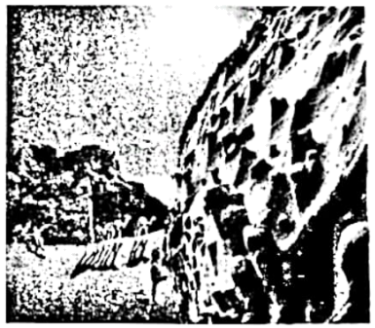
3. 岩壁上“小蘑菇”形成的主要外力作用为（ ）
A. 沉积搬运 B. 搬运风化 C. 风化侵蚀 D. 侵蚀沉积
4. 该雅丹地貌区被视为“畏途”的主要原因是（ ）
①空气稀薄②风沙强劲③气候极度干旱④滑坡分布广
A. ①② B. ②③ C. ③④ D. ①④
【答案】3. C 4. B
【解析】
【3题详解】
根据材料信息可知，布满“小蘑菇”的残丘岩壁是位于新疆的雅丹地貌区，以温带大陆性气候为主，降水较少，气候干旱，昼夜温差较大，风化作用强烈，风力较大，风蚀作用显著，岩壁上“小蘑菇”形成的主要外力作用是风化侵蚀，C正确；沉积、搬运不是导致该地貌形成的外力作用，ABD错误。所以选C。
【4题详解】
该雅丹地貌位于新疆东部，海拔不是特别高，大气不是很稀薄，①错误；该地地表以沙质沉积物为主，风力较大，风沙强劲，②正确；以温带大陆性气候为主，降水较少，气候极度干旱，③正确；区域降水较少，滑坡等地质灾害较少，④错误。所以选B。
【点睛】雅丹地貌现泛指干燥地区一种风蚀地貌，河湖相土状沉积物所形成的地面，经风化作用、间歇性流水冲刷和风蚀作用，形成与盛行风向平行、相间排列的风蚀土墩和风蚀凹地（沟槽）地貌组合。
生态系统生产总值（GEP）是指生态系统能够为人类生活和社会发展提供的最终产品与服务价值的总和，由物质产品、调节服务和文化服务构成，2019年海南热带雨林国家公园GEP高达2045亿元，其各项价值量占比如图所示。完成下面小题。
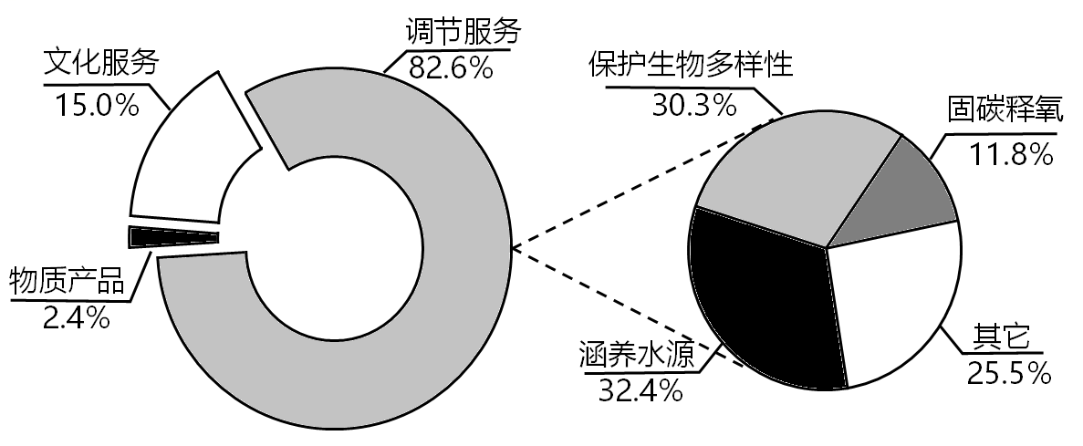
5. 属于图中“其它”项目的是（ ）
A. 农林产品 B. 科普教育 C. 休闲旅游 D. 净化空气
6. 该公园GEP高的主要原因是（ ）
A. 土壤肥力高 B. 科研价值高 C. 森林面积大 D. 纬度跨度大
【答案】5. D 6. C
【解析】
【5题详解】
净化空气属于调节服务功能，D正确；农林产品属于物质产品，A错误；科普教育属于文化服务，B错误；休闲旅游属于文化服务，C错误。所以选D。
【6题详解】
海南位于热带地区，以热带季风气候为主，受海洋影响较强，降水较多，森林面积广阔，能够提供的生态系统生产总值较高，C正确；土壤肥力、科研价值对于海南岛生态系统生产总值影响较小，AB错误；海南岛纬度跨度较小，D错误。所以选C。
【点睛】生态系统服务是指人类从生态系统获得的所有惠益，包括供给服务（如提供食物和水）、调节服务（如控制洪水和疾病）、文化服务（如精神、娱乐和文化收益）以及支持服务（如维持地球生命生存环境的养分循环）。人类生存与发展所需要的资源归根结底都来源于自然生态系统。它不仅为人类提供食物、医药和其他生产生活原料，还创造与维持了地球的生命支持系统，形成人类生存所必需的环境条件．同时还为人类生活提供了休闲、娱乐与美学享受。
读8月世界局部海洋表层盐度分布图。完成下面小题。
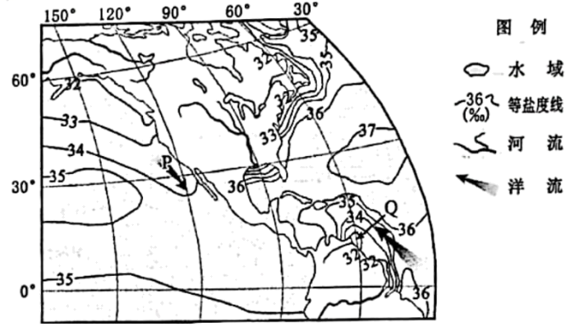
7. P、Q附近洋流对流经地区的影响是（ ）
A. P沿岸降水增多 B. Q附近海水温度降低 C. Q沿岸降水减少 D. P附近海水温度降低
8. 导致P、Q海域等盐度线向高值方向凸出的主要因素分别是（ ）
A. 洋流、洋流 B. 纬度、洋流 C. 径流、纬度 D. 洋流、径流
【答案】7. D 8. D
【解析】
【7题详解】
根据图示信息可知，P附近洋流由水温低的海域流向水温高的海域，为寒流，对流经地区有降温减湿的作用；Q附近洋流由水温高的海域流向水温低的海域，为暖流，对流经地区有增温增湿的作用，ABC错误，D正确。所以选D。
【8题详解】
根据图示信息可知，P海域有寒流流经，水温降低，海水的蒸发作用减弱，海水盐度升高；Q海域有亚马孙河注入，带来大量的淡水，导致海水盐度降低，导致P、Q海域等盐度线向高值方向凸出的主要因素分别是洋流和径流，D正确，ABC错误。所以选D。
【点睛】海水盐度因海域所处纬度位置不同而有差异，主要受纬度、河流、海域轮廓、洋流等的影响。在外海或大洋，影响盐度的因素主要有降水，蒸发等；在近岸地区，盐度则主要受河川径流的影响。
为让广大消费者吃上放心菜，以地理信息技术为依托搭建的某网络平台，吸引了众多莱农加入。消费者扫描二维码就可获取蔬菜的播种、施肥、采摘和运送等信息。下图示意菜农、物流公司、消费者与网络平台的关系。完成下面小题。
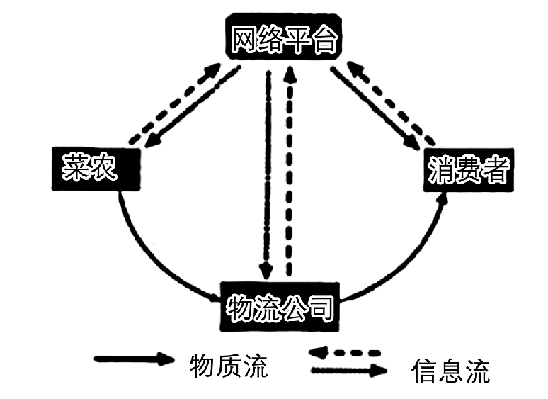
9. 与传统产销相比，该蔬菜产销模式中显著变化的区位因素是（ ）
A. 市场、技术 B. 交通、劳动力 C. 政策、技术 D. 政策、劳动力
10. 该网络平台高效运行主要得益于（ ）
A. 遥感技术为物流公司提供蔬菜品质信息 B. 地理信息系统为菜农提供蔬菜长势信息
C. 遥感技术网络平台提供蔬菜种子来源信息 D. 北斗卫星导航系统为消费者提供蔬菜运送信息
【答案】9. A 10. D
【解析】
【9题详解】
根据材料信息可知，该蔬菜产销模式以地理信息技术为依托搭建的某网络平台，拓宽了市场，并且技术水平较高，A正确；交通、劳动力、政策的影响较小，BCD错误。所以选A。
【10题详解】
根据材料信息“消费者扫描二维码就可获取蔬菜的播种、施肥、采摘和运送等信息。”可知，主要是借助北斗卫星导航系统对蔬菜进行精准定位，为消费者提供蔬菜的运送信息，促进平台的高效运行，D正确；蔬菜的品质信息、长势信息、种子信息对于平台的运行影响较小，ABC错误。所以选D。
【点睛】北斗卫星导航系统由空间段、地面段和用户段三部分组成，可在全球范围内全天候、全天时为各类用户提供高精度、高可靠定位、导航、授时服务，并且具备短报文通信能力，已经初步具备区域导航、定位和授时能力，定位精度为分米、厘米级别，测速精度0.2米/秒，授时精度10纳秒。
建设大型清洁能源基地是我国“十四五”规划的重要目标之一，下图为部分清洁能源基地分布示意图。完成下面小题。
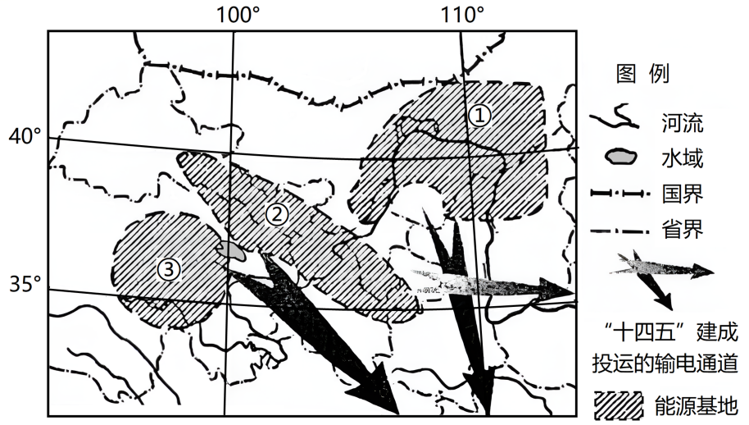
11. 图中三大能源基地共同的主要清洁能源是（ ）
A. 核能水能 B. 风能火电 C. 水能地热 D. 风能太阳能
12. 我国建设大型清洁能源基地可以（ ）
A. 促进低碳能源发展 B. 改变能源资源分布 C. 控制能源消费总量 D. 缩短能源输送距离
【答案】11. D 12. A
【解析】
【11题详解】
图中三大能源基地都位于我国内陆地区，而我国核能的开发主要是在沿海地区，核能并不是图中三大能源基地共同的主要清洁能源，A错误；火电不是清洁能源，B错误；青藏高原南部雅鲁藏布江流域到云南西部腾冲一带是我国地热能集中分布的区域，图中三大能源基地地热能相对缺乏，C错误；图中三大能源基地在我国青藏高原区和西北干旱半干旱区，风能和太阳能都较为丰富，D正确。故选D。
【12题详解】
清洁能源开发利用时向外界排放的二氧化碳极少，可以促进低碳能源发展，A正确；建设大型清洁能源基地不会改变我国现有的能源资源分布，B错误；我国经济发展迅速，对能源的需求呈增加趋势，我国建设大型清洁能源基地是为了增加能源供给而不是为了控制，C错误；图中三大能源基地远离东部主要的能源消费市场，并不能缩短能源输送距离，D错误。故选A。
【点睛】清洁能源，即绿色能源，是指不排放污染物、能够直接用于生产生活的能源，它包括核能和“可再生能源”。
下图为某地地质图，完成下面小题
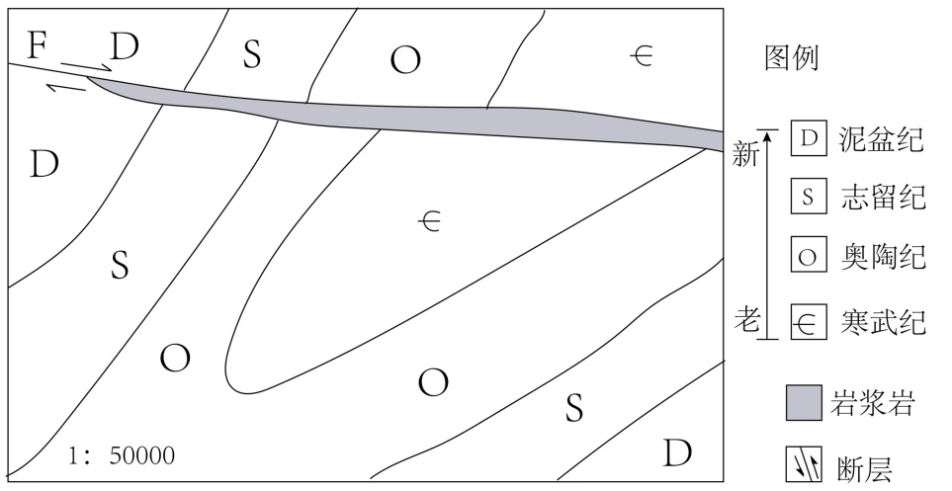
13. 图中岩浆岩（ ）
①沿断层F侵入②切穿背斜轴部③切穿向斜轴部④早于寒武纪形成
A ①② B. ②③ C. ③④ D. ①④
14. 该地区经历的地质过程是（ ）
A. 褶皱隆升—固结成岩—断层错位 B. 固结成岩—断层错位—褶皱隆升
C. 固结成岩—褶皱隆升—断层错位 D. 褶皱隆升—断层错位—固结成岩
【答案】13. A 14. C
【解析】
【13题详解】
根据图示信息可知，岩浆岩位于断层F中，说明岩浆沿断层F侵入，形成岩浆岩，①正确；根据图示信息可知，图中岩层两翼新中间老，为背斜，岩浆岩切穿背斜轴部，②正确，③错误；岩浆岩将寒武纪岩层切断，说明岩浆岩形成晚于寒武纪，④错误。所以选A。
【14题详解】
该地先是经过固结成岩作用形成各种岩石，然后水平岩层受到挤压，弯曲变形，在进一步受到挤压作用的情况下，岩层断裂形成断层，发生岩浆活动，所以该地区经历的地质过程是固结成岩—褶皱隆升—断层错位，C正确，ABD错误。所以选C。
【点睛】原始水平岩层原理：原始的沉积均为水平或近于水平岩层。岩层叠置原理：下老上新。切割律又称穿插关系，就侵入岩与围岩的关系来说，总是侵入者年代新，被侵入者年代老，这就是切割率。
盐土是排水不畅或蒸发强烈地区具有明显积盐过程的土壤。下图为我国某内陆盆地山前冲积平原断面图，沿坡分布多种盐土。完成下面小题。
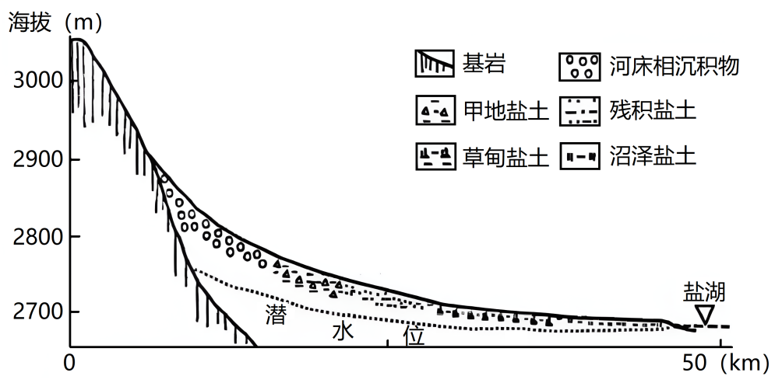
15. 该区域盐土地域分布呈现（ ）
A. 垂直分异规律 B. 地方性分异规律 C. 由低纬向高纬带状分异 D. 由沿海向内陆带状分异
16. 符合甲地盐土盐分垂直变化的是（ ）
A. 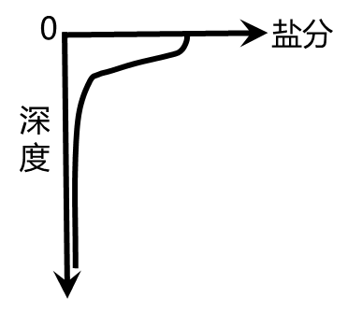 B. 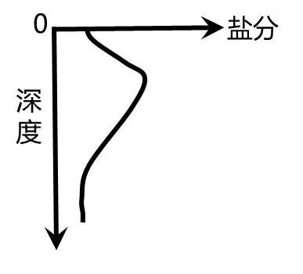 C. 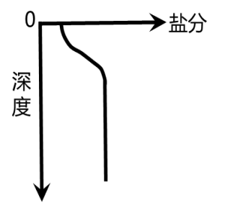 D. 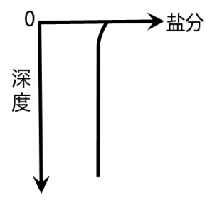
【答案】15. B 16. A
【解析】
【分析】本题以内陆盐土空间分布为背景，考查学生获取和分析地理信息的能力，调动和运用地理知识的能力，体现了区域认知和综合思维的地理素养。
【15题详解】
本题图中呈现的是坡面上不同空间的盐土分布差异，下方受地下水影响大，加上蒸发作用，形成沼泽盐土和草甸盐土，上方受地下水影响小，形成残积盐土，洪积盐土等，盐土空间分异较小，这种分异主要是由于小尺度空间地下水埋深的差异所致，属于地方性分异规律，B正确；垂直地域分异指的是高大的山体随海拔的变化，水热状况不同，自然环境要素间物质迁移和能量交换的差异很大，形成的空间尺度较大的地域分异，不符合材料情景，A错误；由低纬向高纬带状分异，强调的是纬度差异影响的热量上的分异导致的自然带的分异，与材料不吻合，C错误；由沿海向内陆带状分异，强调的是东西方向上距海远近的差异导致的水分的差异形成的自然带的分异，表现为森林、草原、荒漠的分异，与材料不符，D错误。
【16题详解】
材料图中呈现的是坡面上不同空间的盐土分布差异，下方受地下水影响大，加上蒸发作用，形成沼泽盐土和草甸盐土，上方受地下水影响小，形成残积盐土，洪积盐土等，甲地盐土位于高处，受地下水影响最小，它是在矿化地表径流所盐渍化的洪积物基础上形成，因此，洪积盐土的积盐特点是盐分由下而上逐渐增加，具有明显的表聚性，上下盐分差异大，A正确。D选项中盐分上下盐分差异不大，不符合，D错误；C选项盐分随深度加深越来越高，不符合，C错误；残积盐土是在过去形成的各种类型盐土的基础上，由于地壳上升或侵蚀基面下切等原因，改变了原有导致土壤积盐的水文地质条件，地下水位大幅度下降，地下水已不再参与现代积盐过程，但仍气候干旱，降水稀少，使过去积累下来的盐分大量残留于土壤中所致。残积盐土的现代积盐过程几乎停止，仅借助年内稀少的降水、泌盐植物和风力搬运方式，使可溶盐在表层有所增减和重新分配。其含盐量最高的聚积层一般不在表层，而在亚表层或心土层，表现出盐度随深度加深，盐度先增后减少，符合B选项，但不符合甲地盐土盐分垂直变化，所以B错误。
【点睛】受地形、岩石风化物等地方性因素影响，通过物质与能量再分配，形成了尺度较小的地域分异，称之为地方性分异规律。
辽河口湿地生长着一种耐盐碱的一年生草本植物——翅碱蓬。翅碱蓬在维护湿地生态系统方面具有重要作用，其生长与潮滩湿地水体盐度显著相关。下图为辽河口潮滩植被分布示意图。完成下面小题。
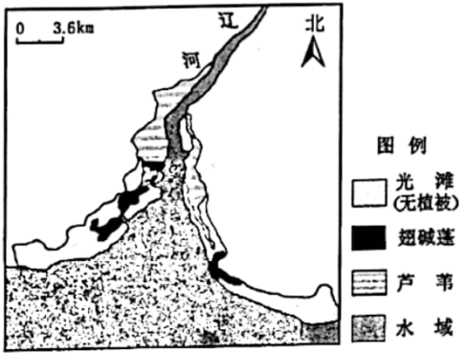
17. 辽河口潮难植被演替的总体趋势是（ ）
A. 翅碱蓬—芦苇—光滩 B. 翅碱蓬—光滩—芦苇
C. 光滩—芦苇—翅碱蓬 D. 光滩—翅碱蓬—芦苇
18. 针对辽河口翅碱蓬退化，较可行的生态修复措施是（ ）
A. 潮滩上建水库蓄淡水 B. 修建防潮大坝围垦潮滩
C. 调控辽河入海径流量 D. 人工大面积种植翅碱蓬
【答案】17. D 18. C
【解析】
【17题详解】
阅读辽河口潮滩植被分布示意图，从海洋向陆地，植被的变化为光滩—翅碱蓬—芦苇，随着泥沙淤积，潮滩向外拓展，植被演替的总体趋势与海洋到陆地的变化相同，为光滩—翅碱蓬—芦苇，D正确，ABC错误，故选D。
【18题详解】
由题干信息可知，翅碱蓬的生长与潮滩湿地水体盐度显著相关，因此较可行的生态修复措施是调控潮滩水体盐度，潮滩地区的盐度与河流径流量汇入有关，调控辽河入海径流量是可行的，C正确；潮滩上建水库蓄淡水、修建防潮大坝围垦潮滩都不能很好的调控潮滩湿地水体盐度，AB错误；人工大面积种植翅碱蓬需要耗费人力财力，且未从根本上进行修复，D错误。故选C。
【点睛】海岸湿地处于海陆相交的区域，受到物理、化学和生物等多种因互的强烈影响，是一个生态多样性较高的生态边缘区。我国海岸湿地划分为7种类型，即淤泥海岸湿地，帮砾乐海岸湿地、基岩海岸湿地，水下岩坡湿地，泻湖湿地，红树林湿地和珊瑚礁湿地。
某中学地理社团组织成员开展月相观测。2021年2月19日农历正月初八，有同学用肉眼在湛蓝的天空中观测到了日、月同天景象，并作记录。同时，部分同学还从网上查到，位于（0°，105°W）的地点可观测到月球正在地平线落下。完成下面小题。
19. 同学记录的日、月位置和月相正确的是（ ）
A. 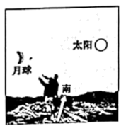 B. 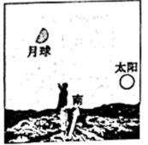 C. 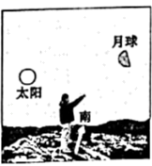 D. 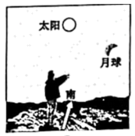
20. 此时，赤道与晨、昏线交点的经度最接近的分别是（ ）
A. 15°W、165°E B. 105°W、75°E C. 165°E、15°W D. 75°E、105°W
【答案】19. B 20. A
【解析】
【19题详解】
农历上半月的月相黄昏日落后可见，月面朝西，CD错误，2021年2月19日，太阳直射南半球，日落西南，太阳高度角小（日落时太阳高度角为0），B正确，A错误。故选B。
【20题详解】
上弦月出现在农历月的上半月的上半夜，月面朝西，位于西半天空，在105°W看到月球正在地平线落下，说明105°W地方时为24时（0时），赤道与晨、昏线交点的地方时为6时、18时，与105°W相差90°（6*15）、270°（18*15），根据东加西减的原则，分别向东90°、270°，赤道与晨、昏线交点的经度最接近的分别是15°W、165°E，A正确，BCD错误。故选A。
【点睛】月球绕地球运动，使太阳、地球、月球三者的相对位置在一个月中有规律地变动。因为月球本身不发光，且不透明，月球可见发亮部分是反射太阳光的部分。只有月球直接被太阳照射的部分才能反射太阳光。我们从不同的角度上看到月球被太阳直接照射的部分，这就是月相的来源。
二、选择题II（本大题共5小题，每小题3分，共15分。每小题列出的四个备选项中只有一个是符合题目要求的，不选、多选、错选均不得分）
21. 距陆地5千米以外、水深200米以下的深层海水，因其独特性质而备受关注，已被广泛开发利用。下图为深层海水部分应用领域示意图。深层海水深受水产、食品等产业青睐是因其（ ）
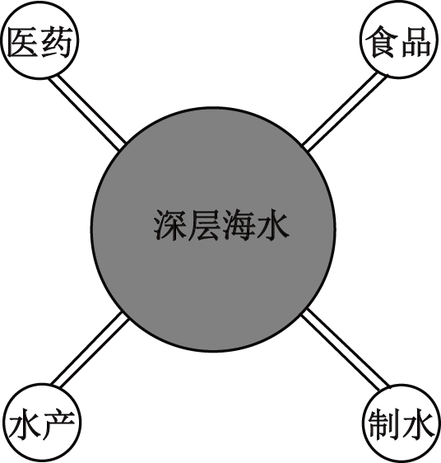
①氧气充足②清洁少菌③矿物营养多④光合作用强
A. ①② B. ②③ C. ③④ D. ①④
【答案】B
【解析】
【详解】深层海水受人类活动影响较小，污染较少，所含有的细菌较少，②正确；深层海水很难见到阳光，光合作用无法进行，矿物质元素大都能够保存下来，氧气含量较低，①错误，③正确，④错误。所以选B。
近年来，我国多地积极实施“小田变大田”土地综合整治工作，将“一户多块地”改造为“一户一块地”，并通过土地流转，促进土地向种粮大户集中。完成下面小题。
22. “小田变大田”土地整治的主要原因是（ ）
A. 耕地流转费用上涨 B. 劳动力成本上升 C. 饮食消费结构升级 D. 耕地分布不平衡
23. 该项土地整治可以（ ）
A. 增加农业经营主体数量 B. 提高农业生产多样化水平
C. 缓解耕地非粮化的倾向 D. 减少农村劳动力流出数量
【答案】22. B 23. C
【解析】
【22题详解】
由于我国市场经济的发展，农村人口不断向城市转移，农业机械化的飞速发展，我国耕地撂荒和弃耕现象严重，劳动力成本上升，机械化推广实施的需要，因此实施小田变大田，提高农业生产效率。故B正确；为了提高土地流转的积极性，政府都积极对流转土地种粮食的大户给予资金补贴，因此耕地流转费用有所降低，故A排除；该举措主要为保证我国粮食安全，与饮食消费结构升级关系不大，故C排除；该举措主要由于我国耕地破碎，机械化耕作不方便，主要在耕地集中分布地区实施，故D排除；因此排除A、C、D，选择B。
【23题详解】
土地整治可以减少我国耕地撂荒和弃耕现象，因此能够缓解耕地非粮化的倾向，故C正确；小田变大田，能够减少农业经营主体数量，故A排除；该举措主要是为了缓解劳动力流出造成的土地撂荒现象，保证我国粮食安全，不能提高农业生产多样化水平和减少农村劳动力流出数量，故B、D排除；因此排除A、B、D，选择C。
【点睛】农村人口不断向城市转移，农业机械化的飞速发展，以及国家对粮食生产的重视、对农田保护的投入成为推进农村土地经营权流转，为“小田”变“大田”探索注入动力的时代因素。
当空气经过较暖的下垫面时，底部的大气增温形成比周边温度高的“热泡”，并不断向上运动，这是一切对流现象的基础。“热泡”超过凝结高度就会形成云层，海面上的云层在夜间常常会发生强烈对流，形成雷雨天气。下图为甲地下垫面附近“热泡”上升运动示意图。完成下面小题。
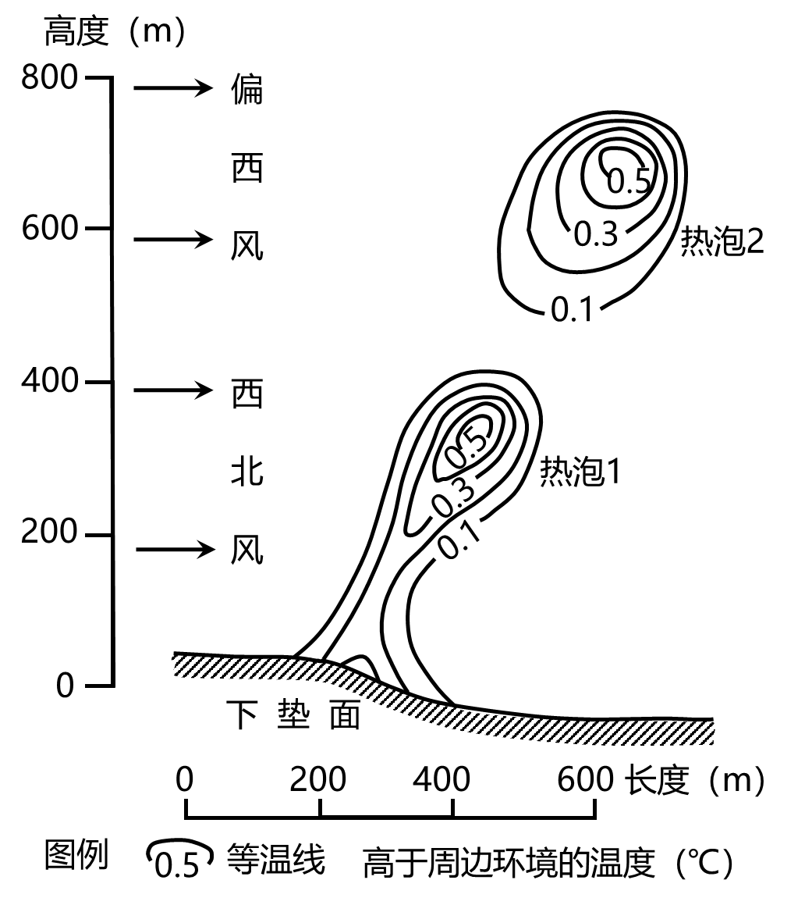
24. 若甲地上空1000米以下受到相同气压系统控制，则符合图示“热泡”运动的等压线分布是（ ）
A. 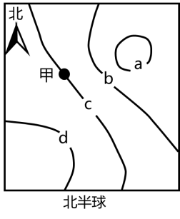 B. 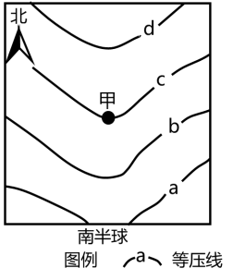 C. 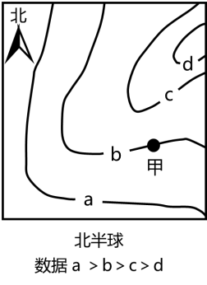 D. 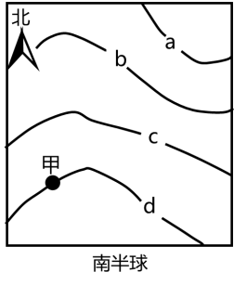
25. 造成夜间海面上云强烈对流的原因有（ ）
①云底接受海面辐射，降温慢②云顶长波辐射，冷却剧烈③云底向下垫面辐射，降温慢④云顶水汽蒸发，冷却剧烈
A. ①② B. ②③ C. ③④ D. ①④
【答案】24. D 25. A
【解析】
【24题详解】
1000米之下有两个热泡，相同气压系统控制说明甲地的风向既要满足热泡1时的西北风，又要满足热泡②的偏西风，根据图示的等压线数值大小关系，A图中的甲地气压梯度力方向是由东北指向西南，结合北半球地转偏向力右偏应形成偏东风，既不是西北风也不是偏西风，A错误；B图中甲地的气压梯度力方向由南指向北，结合南半球地转偏向力左偏应形成偏东风，B错误；C图中甲地气压梯度力方向由东南指向西北，结合北半球地转偏向力右偏形成偏南风，而在热泡1时风向需要是西北风，C错误；D图中甲地气压梯度力方向由西北指向东南，热泡1时，结合南半球地转偏向力左偏和摩擦力的影响应是西北风（偏西风），在热泡2时远离地面摩擦力较小的情况下，结合南半球地转偏向力左偏应形成西南风，西南风属于偏西风，符合题意，D正确。故选D。
【25题详解】
大气的主要热量来源是地面辐射，云层底部更接近地面辐射，受海面辐射的影响，降温慢，①正确；云顶远离地面，大气的长波辐射散热快，冷却剧烈，②正确；云底向下垫面辐射说明下垫面气温低，对流运动微弱，不符合题意，③错误；云顶海拔高，气温低，水汽不易蒸发，④错误。①②正确，故选A。
【点睛】近地面风向在由水平气压梯度力、地转偏向力、地面摩擦力等的共同作用下，在地面摩擦力增大而其他力大小变化相对不明显的情况下，平衡时的风向与等压线有一定夹角。但是如果越到高空，近地面摩擦力就可以忽略不记，平衡时的风向与等压线平行。
三、非选择题（本大题共3小题，共45分）
26. 阅读材料，完成下列问题。
材料一墨西哥是拉美地区重要的发展中国家，国内资金缺乏，高速公路等基础设施建设滞后。20世纪90年代以来，墨西哥大量吸引外资，现已发展成为拉美地区重要的外国投资目的地和贸易大国。汽车产业是墨西哥国民经济的支柱产业，通过进口零部件，在国内装配后出口，其中80%的汽车出口到美国，形成特色显著的汽车产业发展模式。目前，墨西哥拟利用本国丰富的锂矿资源发展电动汽车产业，推动汽车产业转型升级。
材料二下图为墨西哥略图。
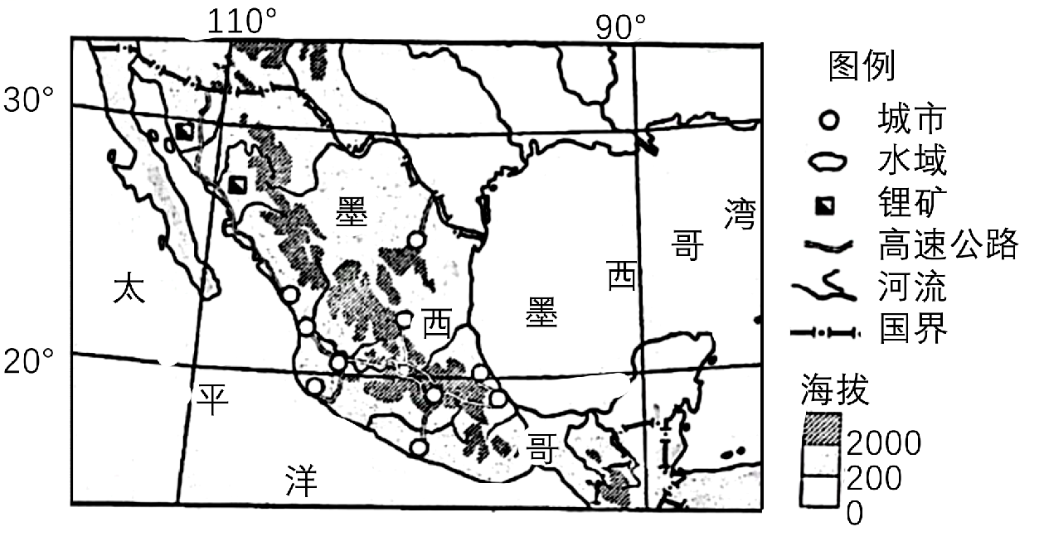
（1）说出制约该国高速公路建设的地形条件。
（2）简述该国汽车产业发展模式的劣势。
（3）分析该国电动汽车产业发展的基本思路。
【答案】（1）地形以高原、山地为主，崎岖不平；沿海狭窄平原上多河谷。
（2）依赖美国市场，出口市场单一；产业链短，吸纳就业少；附加值低
（3）吸引外资；开采锂矿，提炼锂；研发技术，制造零部件，装配整车；出口市场多元化。
【解析】
【分析】本题以墨西哥为材料，涉及交通运输线区位因素、工业发展的相关知识，考查学生材料信息提取能力、地理知识调用分析能力，体现了区域认知、综合思维以及地理实践力的地理学科核心素养。
【小问1详解】
根据图示信息可知，墨西哥地形以山地、高原为主，地势起伏较大，高速公路修建难度较大；沿海平原地区河网密布，修建高速公路需要跨越的河谷数量较多，工程难度较大，投资成本较高。
【小问2详解】
根据材料信息“汽车产业是墨西哥国民经济的支柱产业，通过进口零部件，在国内装配后出口，其中80%的汽车出口到美国”可知，墨西哥汽车产业对美国的依赖程度较大，市场相对单一，易受两国贸易冲突的冲击；根据材料信息可知，墨西哥汽车制造业产业链条较短，提供的就业岗位较少，吸纳的劳动力较少；产业链条较短，附加值较低，经济效益较低。
【小问3详解】
根据材料信息“墨西哥拟利用本国丰富的锂矿资源发展电动汽车产业”可知，墨西哥锂电资源丰富，应开采锂电，发电锂电工业；根据材料信息可知，墨西哥传统汽车工业零部件主要依靠进口，应该加大科技投入，研发零部件，延长产业链；根据材料信息可知，墨西哥传统汽车产业市场单一，应该拓宽市场，使得市场多元化；墨西哥经济发展水平较低，技术水平较低，应该积极引进国外的资金和技术，促进本国电动汽车产业的发展等。
27. 阅读材料，完成下列问题。
材料一一个特定区域的大气降水主要由水汽输入与水汽输出决定。长江流域多年平均水汽输入、输出和径流量之间基本平衡。长江流域受季风影响，降水变率较大。2022年长江流域出现了“主汛期反枯”、长期高温少雨的大面积干旱现象，中下游的许多支流和湖泊干涸。
材料二下图为长江流域水循环简图及长江流域示意图。
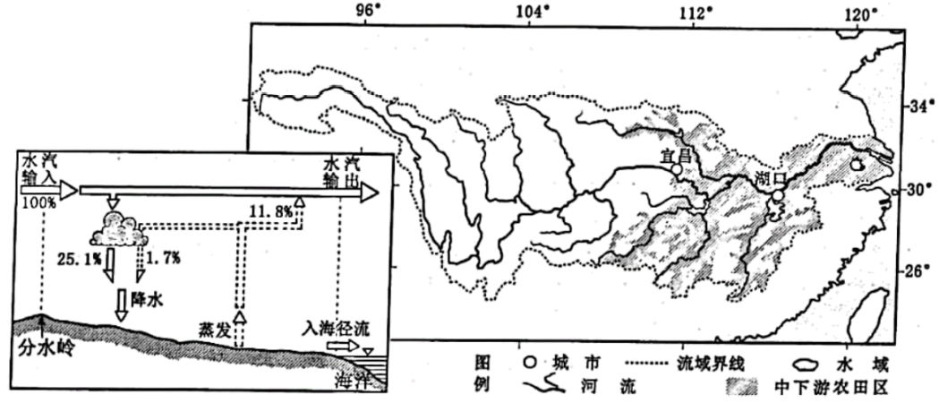
（1）分析长江下游地区8月降水年际变率大的原因。
（2）图中长江流域入海径流占比为____。说出长江沿江城市在工业高质量发展中合理利用水资源的策略____。
（3）针对2022年长江流域干旱状况，专家认为仅调长江上游水库的水无法有效解决中下游农业缺水问题，试从水循环角度分析原因。
【答案】（1）副高控制位置、强度变化大；夏季风不稳定；台风雨占比高，年变率大。
（2） ①. 13.3% ②. 控制高耗水工业布局；循环利用水资源
（3）汛期降水少，上游水库蓄水量少；输水距离远，沿途蒸发、下渗多；支流灌区农田海拔高，地表水无法自流灌溉；河口海水倒灌，可供灌溉地表径流减少。
【解析】
【分析】本题以长江流域水循环简图及长江流域示意图未治疗，涉及了影响降水的因素、陆地水体和水循环的知识，重点考查学生获取和解读信息及调动和运用知识的能力，体现了综合思维能力的学科素养。
【小问1详解】
结合所学可知，我国长江流域夏季会受到副热带高气压带控制，但是副高的强度和位置并不确定，因此降水年际变化较大；长江中下游是亚热带季风气候，受季风影响较大，不够稳定；我国长江中下游8月会受到台风的影响，台风会带来强降水，但是台风的年际变化较大。
【小问2详解】
结合图片可知，降水补给总量主要是25.1％＋1.7％＝26.8％，蒸发量应为11.8％＋1.7％＝13.5％，地表径流占比应为26.8％－13.5％＝13.3%；长江流域经济发达，因此合理利用水资源的策略，首先应该控制控制高耗水工业布局，减少水资源的消耗；在政策上，应该循环利用水资源，提高水资源的利用效率。
【小问3详解】
水循环的主要环节有：蒸发、降水、水汽输送、地表径流、下渗、地下径流、植物蒸腾等；结合所学可知，2022年长江流域汛期降水较少，因此上游水库蓄水量少，无法通过调配来缓解干旱；长江上游水库距离中下游地区输水距离远，沿途蒸发、下渗多，因此水资源的消耗较大；支流灌区农田海拔高，地表水无法自流灌溉，需要动力引水；河流水量较少，因此河口海水倒灌，河流盐度上升，可供灌溉地表径流减少。
28. 阅读材料，完成下列问题。
材料一昆仑山地区岩浆岩含钾较高，其北部察尔汗盐湖有丰富的钾、镁等资源。察尔汗盐湖是我国最大的钾盐、钾肥生产基地，该基地通过对盐湖卤水自然蒸发析盐的选矿方法来进行钾盐生产。近年来随着钾肥产量的逐年攀升，钾资源尤其是高品位钾资源卤水矿已被逐渐开发殆尽。
材料二左图为察尔汗及周边地区略图，右图为察尔汗多年月平均气象要素图。
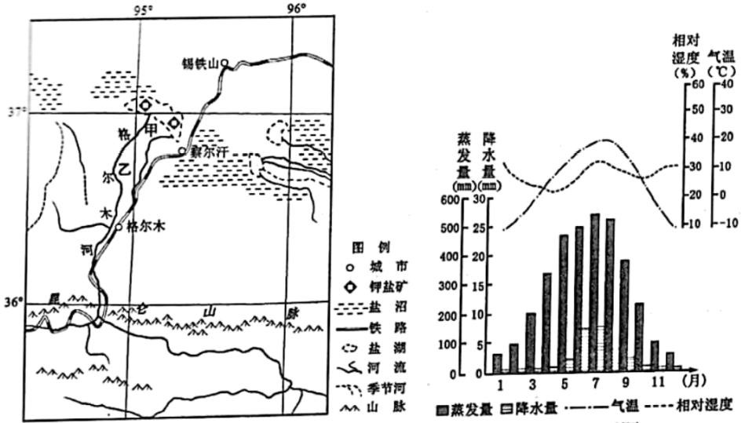
材料三世界主要钾盐储量国、生产国和我国钾盐主要进口国表
钾盐主要  储量国 | 储量  （亿吨） | 储量世界  占比（%） | 钾盐主要  生产国 | 年产量  （万吨） | 年产量世界占比（%） | 我国主要进口国 | 年进口量（万吨） | 年进口量占比（%）
俄罗斯 | 49.1 | 38.2 | 加拿大 | 1399 | 32 | 加拿大 | 191 | 40
加拿大 | 32.6 | 25.4 | 白俄罗斯 | 726 | 17 | 俄罗斯 | 98 | 21
白俄罗斯 | 12.9 | 10.0 | 俄罗斯 | 705 | 16 | 白俄罗斯 | 89 | 19
中国 | 3.2 | 2.5 | 中国 | 541 | 12 | 其他 | 93 | 20
注：储量为2020年数据，产量和进口量为2018年数据。
（1）根据右图信息，说出察尔汗主要气候特征。
（2）指出格尔木河乙至甲河段含钾量的变化趋势，并分析该地理现象的形成过程。
（3）指出钾盐生产对盐湖环境的不利影响。
（4）分析我国钾盐供应安全风险较高的原因。
【答案】（1）相对湿度小；降水量少；蒸发强烈；气温年较差大。
（2）增加。南部山地的钾随水进入河流；无支流注入，流速减缓，蒸发量逐渐增加。
（3）镁等资源富集，打破了盐湖资源的平衡；卤水水位下降，盐湖萎缩；废弃卤水排放，污染环境；卤水资源枯竭，影响固体钾盐开采。
（4）国内钾盐储量少，自给率低；国外钾盐资源分布和生产集中；进口国单一、集中度过高；对外依存度高，受国际关系影响大。
【解析】
【分析】本题以察尔汗盐湖为材料，涉及气候特征的判读、自然地理环境整体性、工业生产对地理环境影响以及国家资源安全的相关知识，考查学生材料信息提取能力、地理知识调用分析能力，体现了区域认知、综合思维、地理实践力以及人地协调观的地理学科核心素养。
【小问1详解】
根据图示信息可知，该地蒸发量常年都较高；降水量常年都较少；相对湿度常年都较低；气温变化较大，气温年较差较大。
【小问2详解】
根据图示信息可知，乙河段位于甲河段的上游；来自南部山地的钾盐会随流水进入河流，并从乙流向甲；甲乙河段之间无支流注入，甲乙之间的河段落差较小，河流流速较慢，区域降水量较少，蒸发量较大，下渗较多，水分不断减少，钾盐的总量无明显变化，所以乙至甲河段含钾量会增大。
小问3详解】
根据材料信息可知，察尔汗盐湖有丰富的钾、镁等资源，当地是通过自然蒸发析盐的选矿方法来进行钾盐生产，会导致镁等资源不断富集，导致盐湖资源的平衡受到破坏；大规模开采卤水进行钾盐生产，会导致卤水水位下降，察尔汗盐湖面积萎缩；通过自然蒸发析盐的选矿方法来进行钾盐生产会产生大量的废弃卤水，卤水的盐度含量较高，任意排放会污染环境；卤水资源枯竭之后，会导致盐湖地区的固体钾盐开采受到影响等。
【小问4详解】
根据材料信息可知，我国从国外进口的钾盐与我国钾盐年产量差距不大，自给率相对较低；根据材料信息可知，我国钾盐的储量较少，只占世界总储量的2.5%；我国进口钾盐的进口国相对单一，容易受到贸易战争的冲击；国外钾盐资源的分布和生产相对集中，不利于我国钾盐供应的安全；我国钾盐供应对国外依赖度较高，受国际关系等影响较大，难以保障我国钾盐供应的安全等。

